Apuntes Unidad 1

Modelos lineales y afines

**RAZÓN DE CAMBIO CONSTANTE**

Imaginemos la siguiente situación:

*Un tanque contiene 300 litros de agua. De él se extrae agua con una bomba a razón constante de 15 litros por minuto.*

Notemos que lo que nos dicen es que el tanque inicialmente contiene una cierta cantidad de litros de agua, y a medida que pasa el tiempo, este valor va disminuyendo por la presencia de la bomba. Luego, existen dos variables: el volumen de agua en el tanque y el tiempo.

Un supuesto implícito en esta situación es que se extrae agua de manera continua, es decir: En un intervalo de tiempo de $\frac{1}{2}$ min se pierden $\frac{1}{2}$ de 15 litros, es decir 7,5 litros; en un intervalo de $\frac{1}{4}$ min se pierden $\frac{1}{4}$ de 15 litros, es decir 3,75 litros, y así sucesivamente.

Analicemos cómo varía el volumen del agua que se extrae del tanque al variar el tiempo.

| **Lapso de tiempo** | **Variación de tiempo** | **Variación del volumen**  **de agua en ese intervalo** | **Razón entre la variación de agua y la variación de tiempo** |
| --- | --- | --- | --- |
| Desde el minuto 0 al minuto 1 | 1 min | 15 litros | $\frac{15}{1}$ =15 |
| Desde el minuto 3 al minuto 5 | 2 min | 30 litros | $\frac{30}{2}$ =15 |
| Desde el minuto 2 al minuto 8 | 6 min | 90 litros | $\frac{90}{6}$ =15 |

Si te fijas, la razón de las variaciones de las variables involucradas en esta situación es siempre constante.

Formalmente, decimos que dos variables $x$ e $y$ tienen razón de cambio constante, si en cualquier intervalo que consideremos se tiene que:

$\frac{Δ x}{Δ y} = k$

| **Notación**  Para una variable $x$ definida en el intervalo $[x_{1}, x_{2}]$ llamamos $Δ x$ a su variación en el intervalo, es decir: $Δ x = x_{2 }-{ x}_{1}$ Al escribir $Δ x$ se supone que el lector conoce el intervalo al que se hace referencia. |
| --- |

**FUNCIONES LINEALES Y AFINES**

Una función de la forma $f(x)=mx+n$ se denomina lineal cuando $n=0$ y afín cuando $n≠0$.

Tal como en el caso del volumen del tanque, las funciones lineales y afines expresan una relación entre dos variables, $y$ y $x$, cuya razón de cambio es constante. De hecho, si $y=f(x)$ tenemos:

Cuando $x$ varía de $x_{1}$ a $x_{2}$ entonces $y$ varía de $y_{1}=f(x_{1})$ a $y_{2}=f(x_{2})$.

Como $y_{1}=mx_{1}+n$ y $y_{2}=mx_{2}+n$, entonces:

$Δ y = mx_{2} + n - (mx_{1}+ n)$

$= mx_{2}+ n - mx_{1}- +n$

$= mx_{2}+ n -n - mx_{1}$

$= mx_{2} +0 - mx_{1}$

$= mx_{2} - mx_{1}$

$= m(x_{2}-x_{1})$

$= m Δ x$

Por lo tanto, $\frac{Δ y}{Δ x}= m$. Es decir, la razón de cambio es constante $m$.

Tanto los gráficos de las funciones lineales como los de las afines corresponden a rectas en el plano.

El coeficiente $m$ es llamado usualmente pendiente de la recta

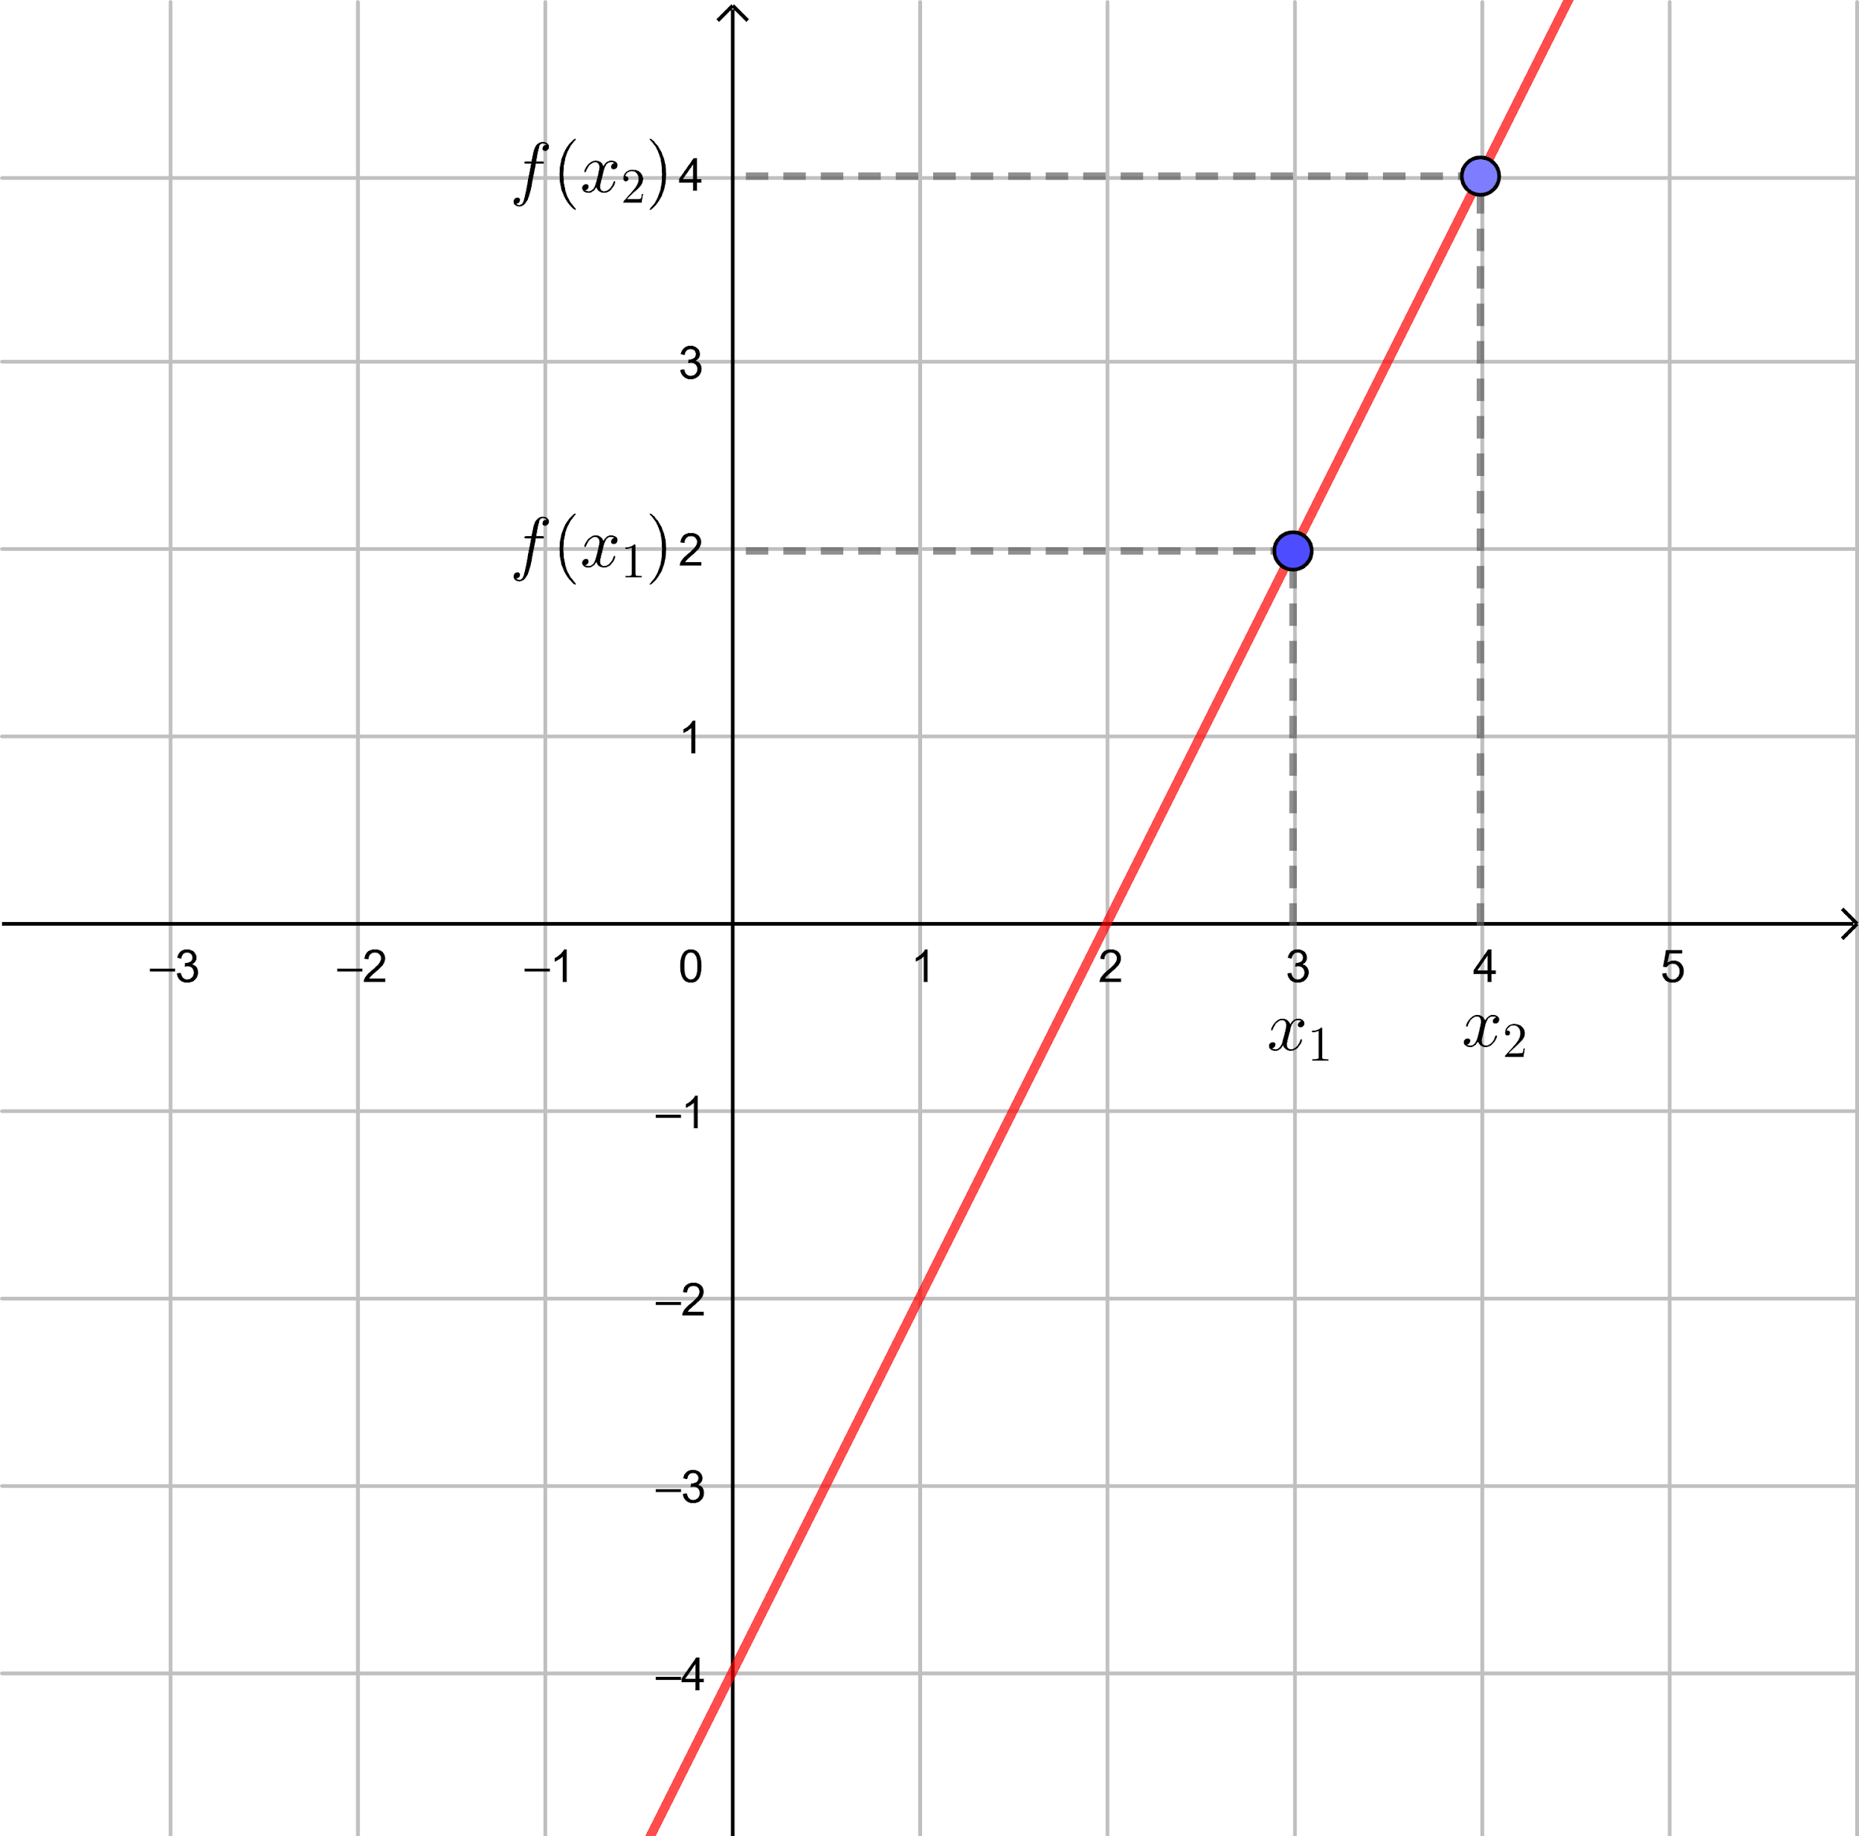

**PENDIENTE DE UNA RECTA**

Como vimos, el coeficiente $m$ en la ecuación $y = mx + n$ se llama pendiente de la recta, y corresponde a la variación vertical de la recta dividido por la variación horizontal.

Se puede probar que $m = tan θ$ donde $θ$ es el ángulo que forma la recta con el eje $x$.

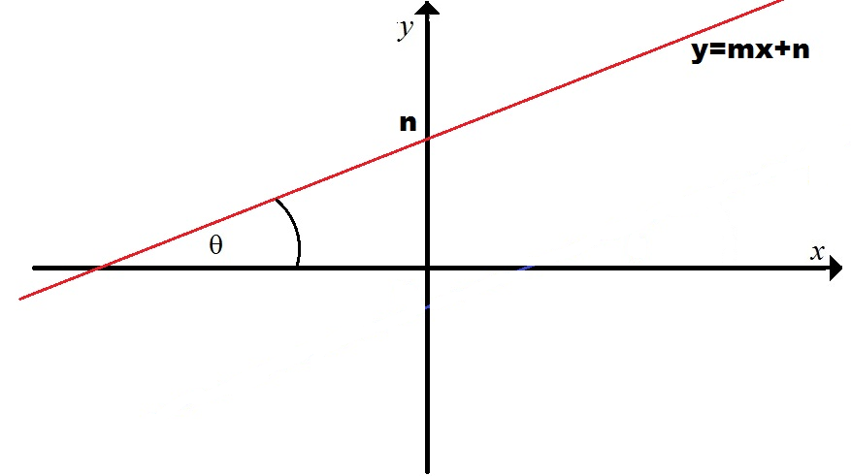

Si evaluamos en $x=0$, obtenemos que $y=n$, es decir, la recta intersecta al eje de la $y$ a altura $n$.

Observamos que rectas con la misma pendiente son paralelas, pues forman el mismo ángulo con el eje $x$, tal como se muestra en la siguiente figura:

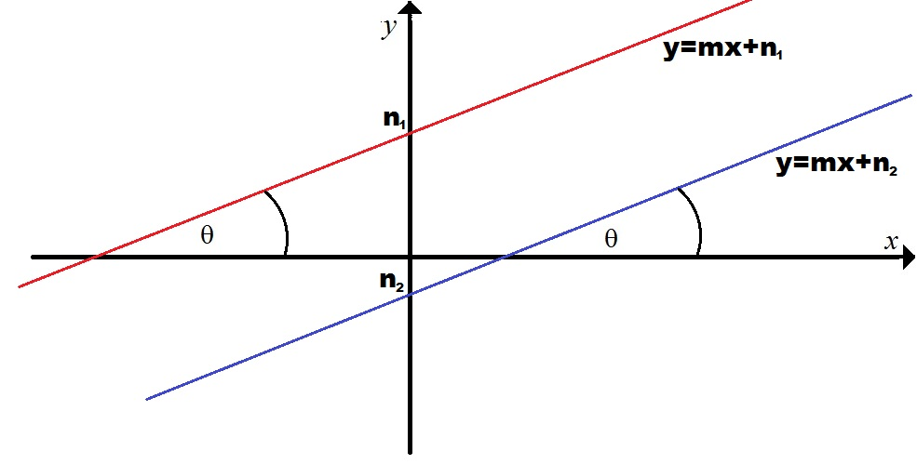

Veamos cómo se inclina la recta dependiendo del valor de $m$. Para simplificar la comparación mostramos rectas que pasan por el origen de coordenadas, es decir con $n=0$.

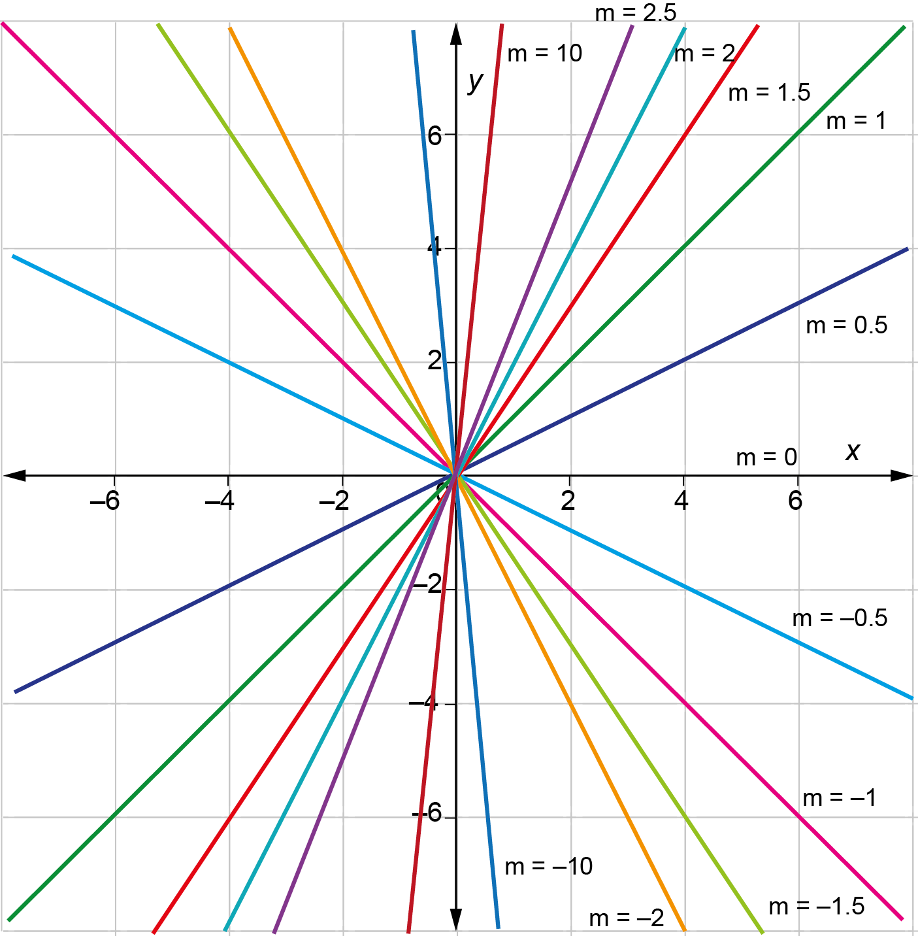

Las rectas con pendiente negativa $(m<0)$ van de arriba hacia abajo, y las de pendiente positiva $(m>0)$ van de abajo hacia arriba. También notamos que si $m=0$ la recta es horizontal.

Algunos casos particulares:

| $m=1$ | recta forma ángulo de 45° con el eje $x$ |  |
| --- | --- | --- |
| $m= -1$ | recta forma ángulo de -45° con el eje $x$ |  |
| $m=0$ | recta paralela al eje $x$ |  |

**AJUSTANDO UN MODELO**

Consideremos la siguiente tabla:

| Tiempo (minutos) | 0 | 5 | 10 | 15 | 20 | 25 |
| --- | --- | --- | --- | --- | --- | --- |
| Altura (m) | 500 | 1520 | 2150 | 3130 | 4320 | 5000 |

TABLA 1: Altura vs tiempo

Los datos reales de la Tabla 1 no siguen un patrón lineal perfecto, como se ve en el gráfico siguiente:

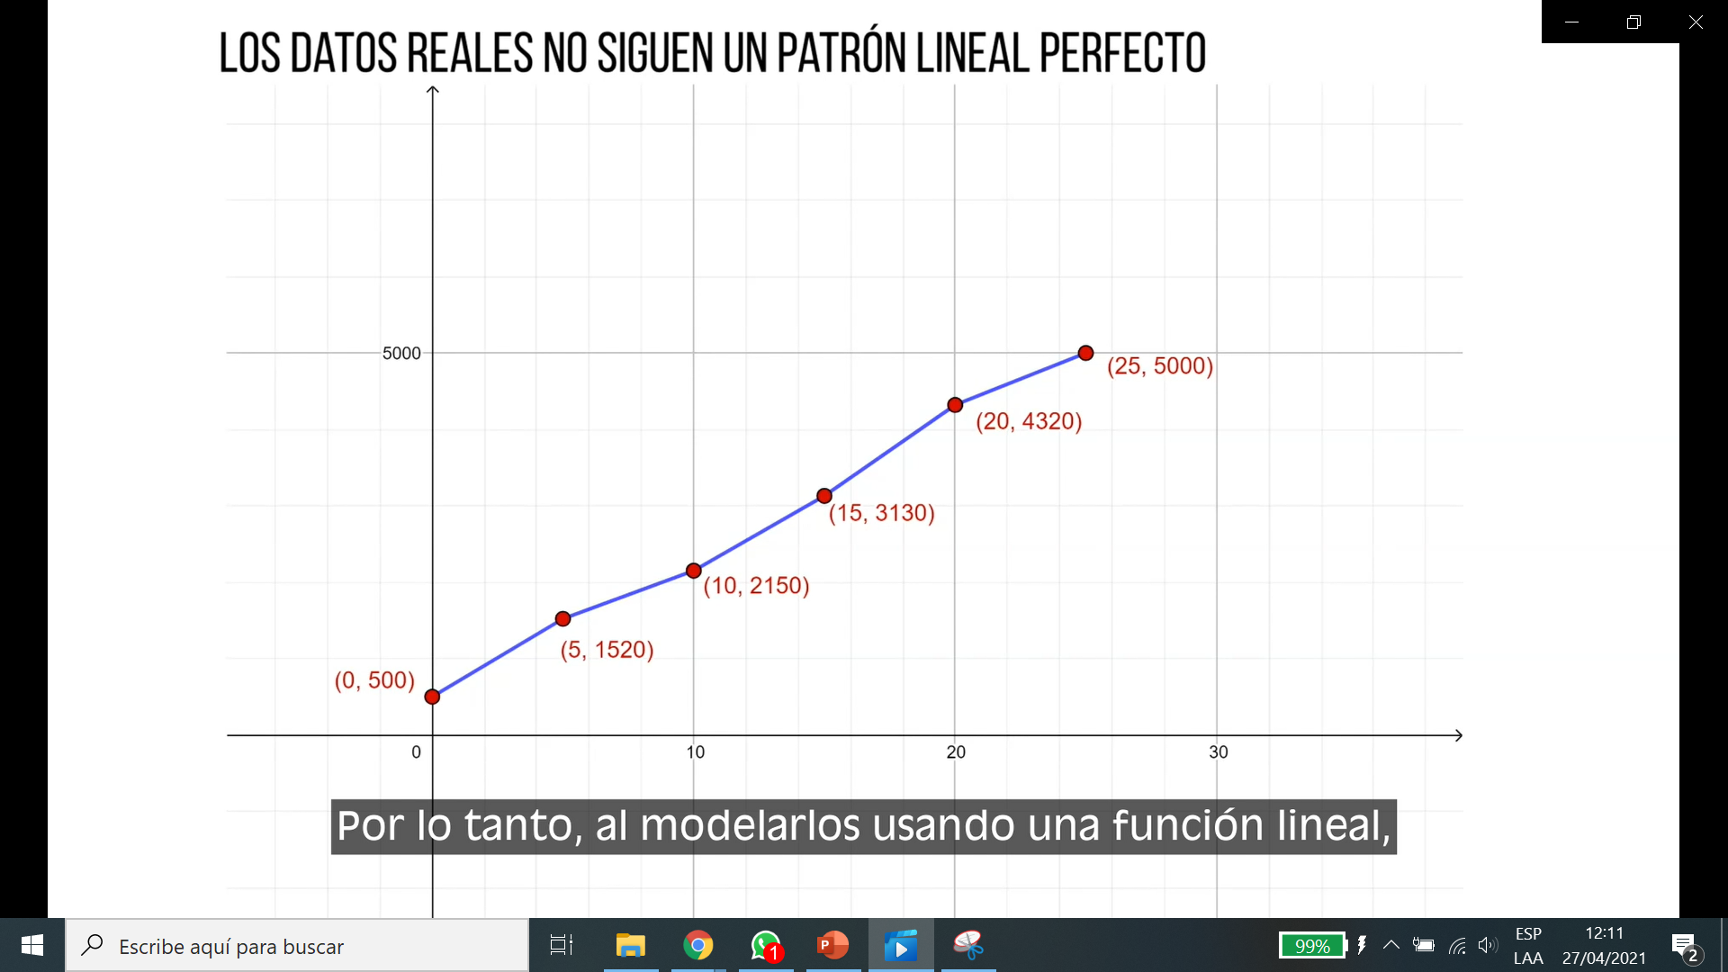

Por lo tanto, al modelarlos usando una función lineal, inevitablemente habrá errores en la estimación entregada por el modelo. En este sentido, el “patrón lineal” expresado por el modelo seleccionado es una *aproximación* al verdadero patrón detrás los datos, que puede ser muchísimo más complicado de describir.

Intuitivamente lo que queremos conseguir es seleccionar una recta que “aproxime bien los datos”. Pero, ¿qué significa esto?

En general, aproximar bien los datos significa minimizar el “error en las estimaciones que entrega el modelo”.

Este error puede cuantificarse, por ejemplo, como la magnitud de la diferencia entre el valor estimado, y el valor real.

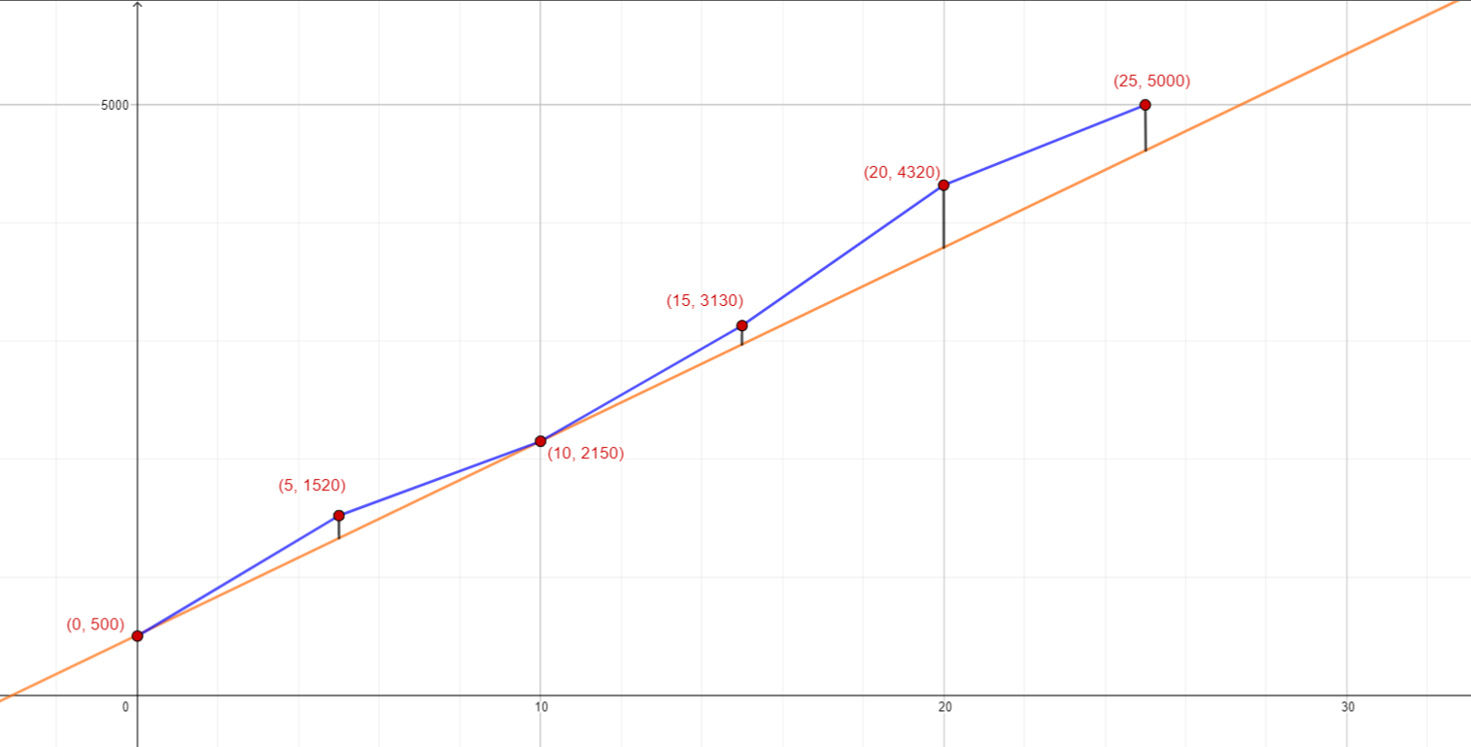

Visualmente, podemos hacernos una idea de la magnitud global del error, observando la distancia que hay entre los datos y la recta que representa al modelo lineal que estamos analizando, e intentando minimizar esta distancia para todos los datos simultáneamente. Por ejemplo, un criterio busca que la mayor de estas distancias sea lo más pequeña posible. Esta es una forma particular de precisar esta intuición visual, y cualquier otro criterio razonable debiera seguir ideas similares.

Este proceso, en que paso a paso vamos modificando los parámetros de modo de ir minimizando este error, debe detenerse eventualmente para seleccionar uno de los modelos que nos parezca suficientemente bueno.

El modelo lineal permite no tan solo estimar los valores de la tabla, sino que también permite estimar valores que no están en la tabla o que no han sido medidos experimentalmente. A esta práctica se le conoce como **extrapolación**. Por ejemplo, del modelo seleccionado podemos estimar la altura del globo transcurridos 18 minutos desde que soltó, que sería aproximadamente de 3.830 m.

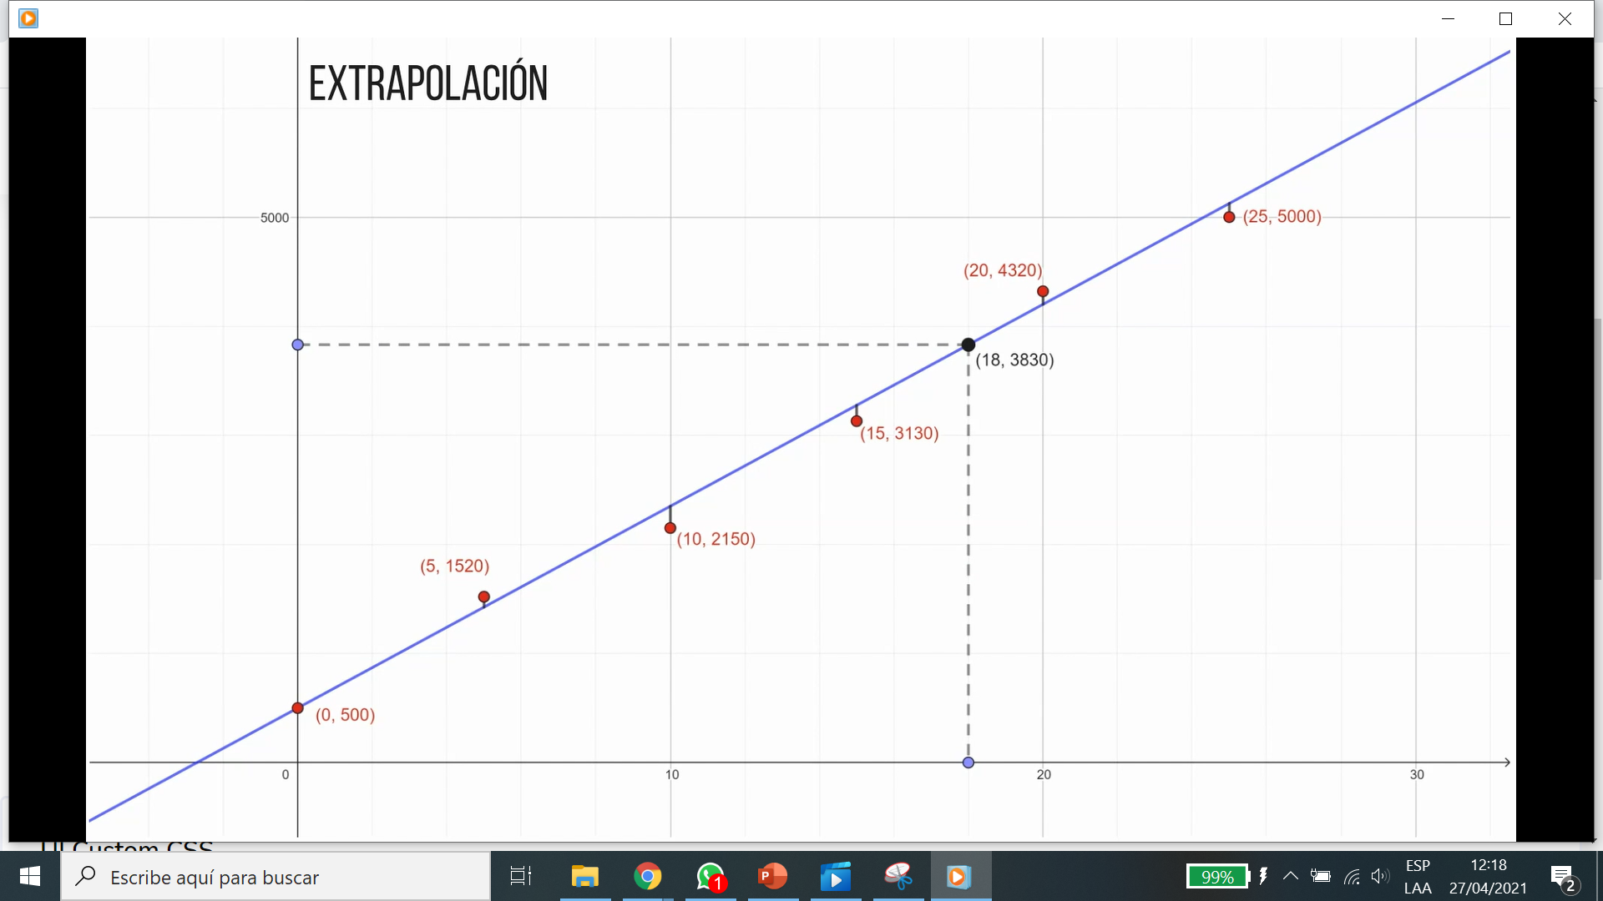

**SÍNTESIS**

* Las funciones lineales y afines se usan para modelar relaciones entre cantidades cuya razón de cambio es constante.
* Las funciones lineales son de la forma $f(x)=mx$ y las afines de la forma $f(x)=mx+n$ con $n≠0$. En ambos casos el gráfico es una recta.
* El coeficiente $m$ se denomina pendiente e indica la inclinación de la recta. El coeficiente $n$ corresponde al número donde la recta intersecta al eje y.
* También aprendimos sobre cómo comparar modelos lineales basándonos en el error de aproximación, el cual se puede cuantificar a través de la diferencia entre los datos y los valores estimados por el modelo.
* Una estrategia para encontrar un buen modelo es modificar repetidamente los parámetros del modelo lineal de modelo de ir reduciendo el error, y detenerse cuando variaciones a los parámetros producen un cambio imperceptible en el error.
* El uso del modelo lineal se justifica pues se gana en aspectos importantes:
  + Es simple de recordar pues se necesitan solamente 2 parámetros para definirlo.
  + Permite estimar valores que no están en la tabla o que no han sido medidos experimentalmente, lo que se conoce como extrapolación.
* Al plantear un modelo lineal basado en datos, debemos considerarlo válido sólo para valores similares a los datos, por ejemplo, podemos restringir el dominio del modelo a un intervalo entre el dato menor y el dato mayor.

**Recursos y links de interés**

* ***VIDEO SOBRE MODELAMIENTO DE UNA SITUACIÓN LINEAL, CAÍDA DE NIEVE***

Te invitamos a revisar este video en donde se aplica lo visto en clases para modelar la caída de la nieve usando funciones lineales.

[https://es.khanacademy.org/math/cc-eighth-grade-math/cc-8th-linear-equations-functions/8th-linear-functions-modeling/v/exploring-linear-relationships](https://es.khanacademy.org/math/cc-eighth-grade-math/cc-8th-linear-equations-functions/8th-linear-functions-modeling/v/exploring-linear-relationships)